CamXeTren10Tan

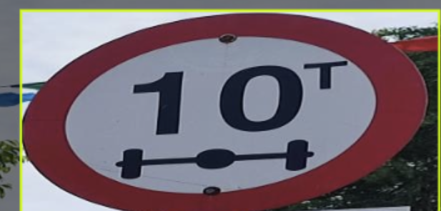

CamXeTren5Tan

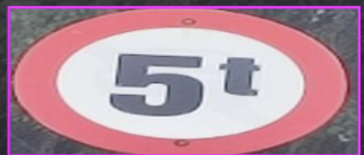

CamxeTren2.5Tan

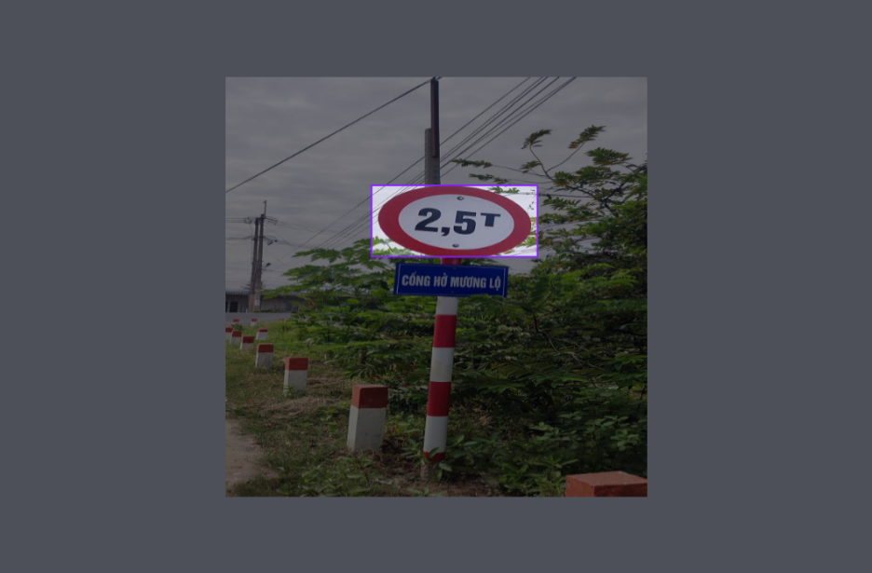

CamDiNguocChieu

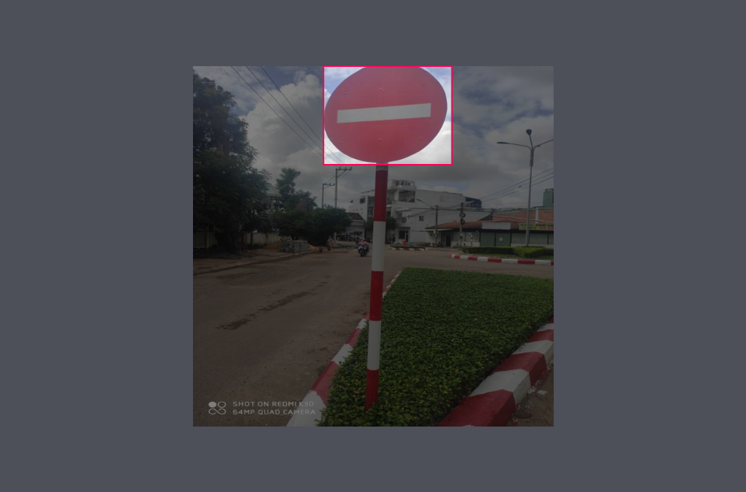

CamReTrai

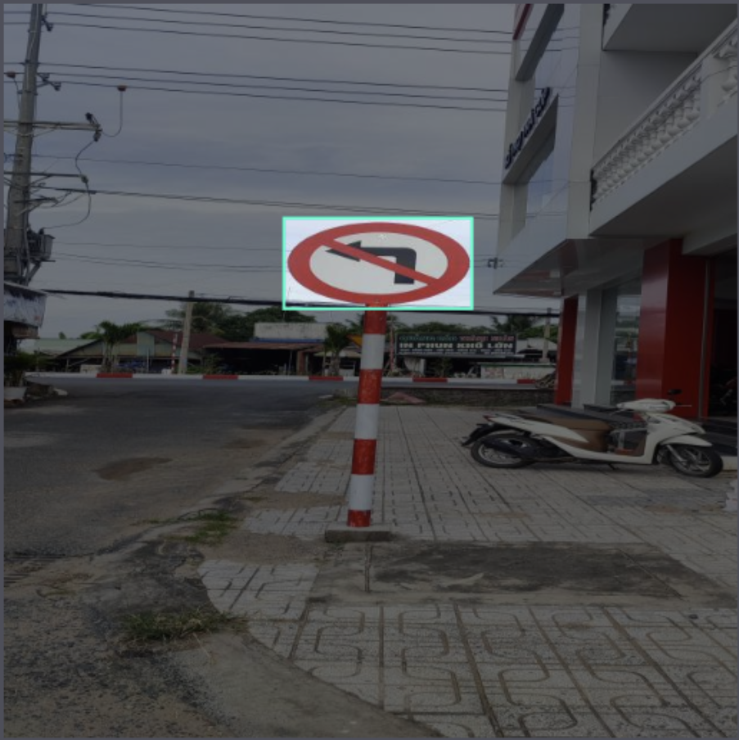

CamRePhai

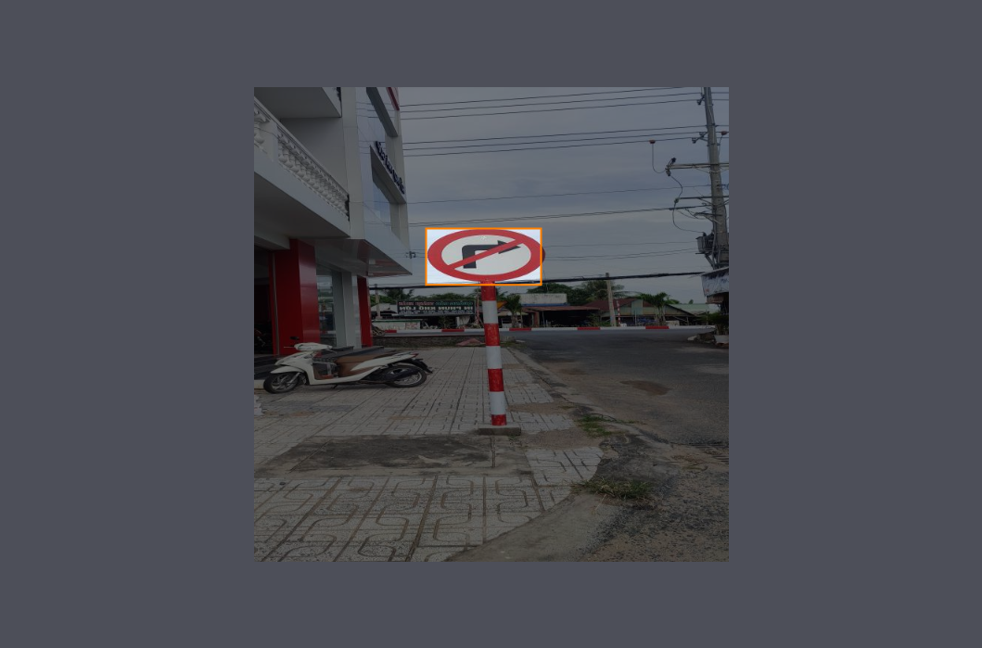

CamDungVaDoXe

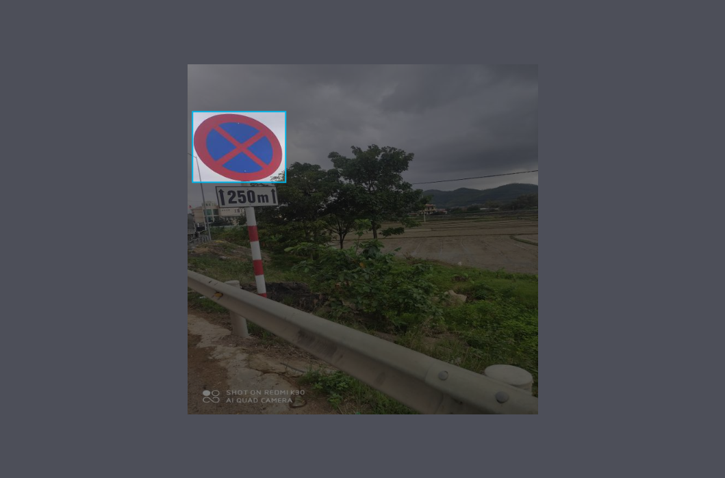

CamXeTaiTren5Tan

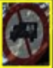

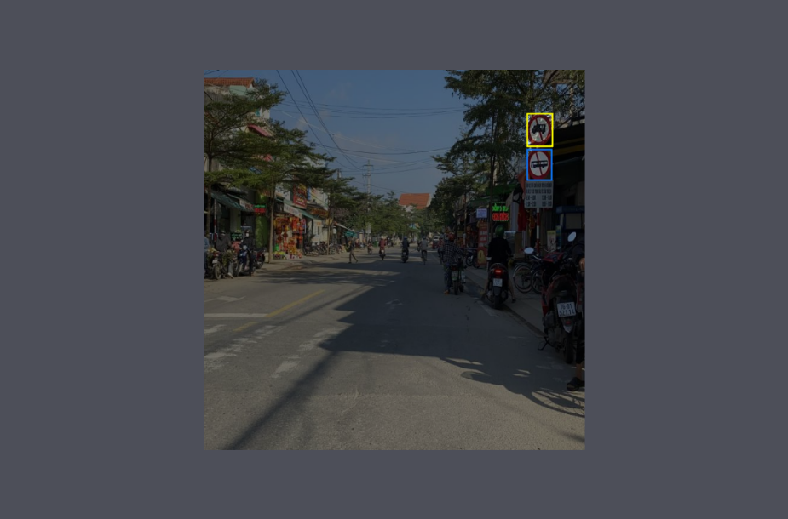

CamOToKhach

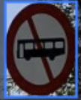

CamQuayXe

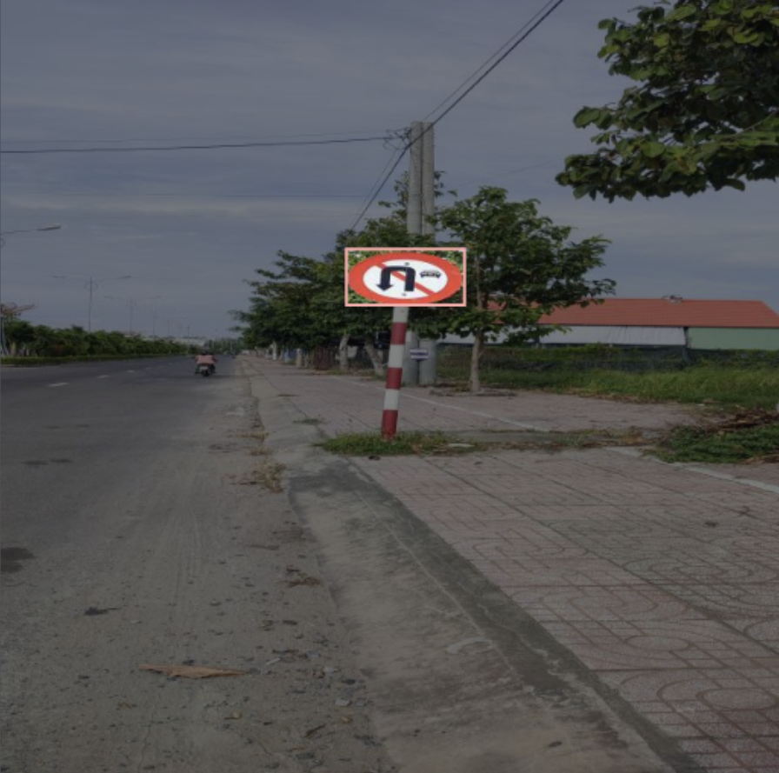

ChoQuayXe

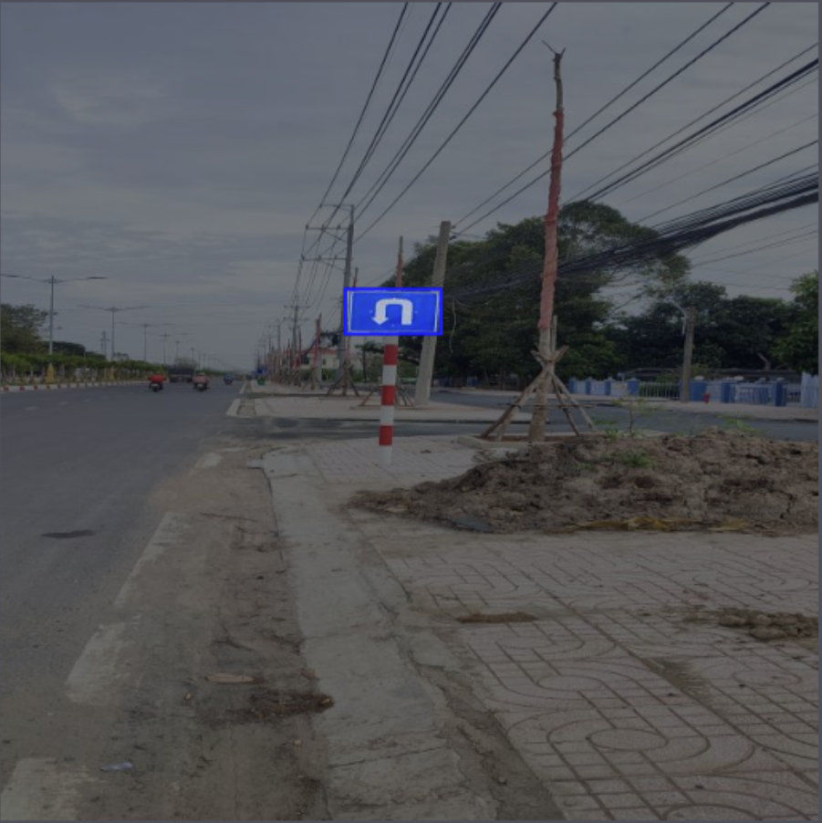

CamOToKhachVaOToTai

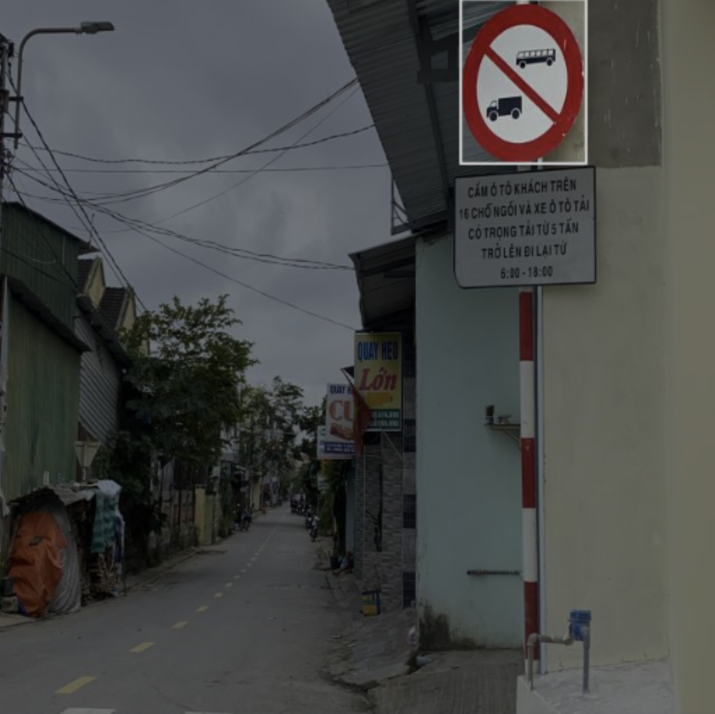

TocDoToiDa20km/h

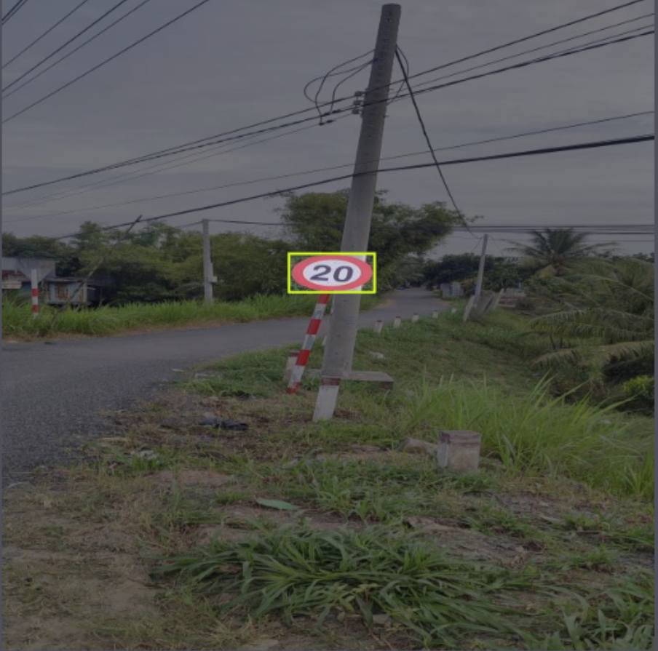

TocDoiToiDa40km/h

TocDoToiDa50km/h

TocDoToiDa60km/h

GiaoNhauVoiDuongKhongUuTienBenTrai

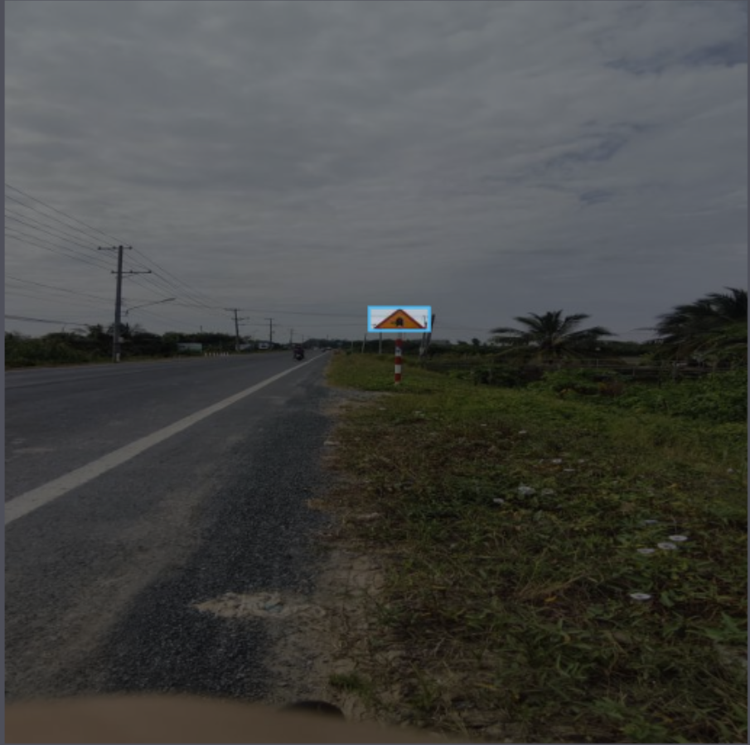

GiaoNhauVoiDuongKhongUuTienBenPhai

GiaoNhauVoiDuongKhongUuTienHaiBen

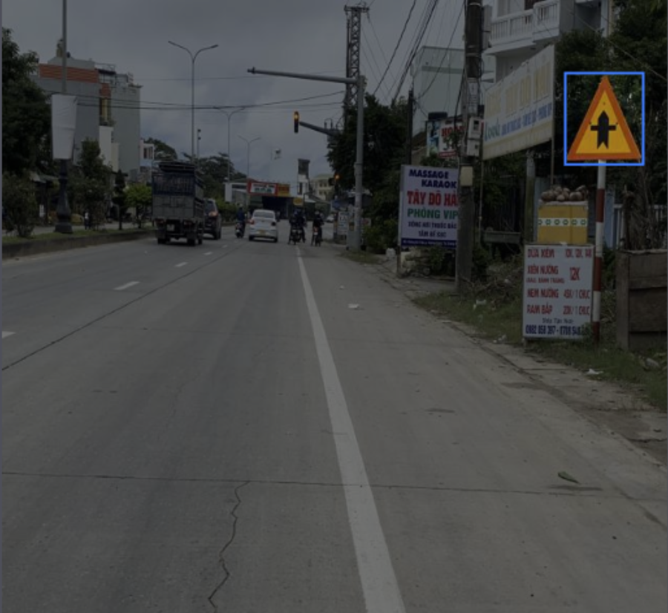

GiaoNhauVoiDuongUuTien

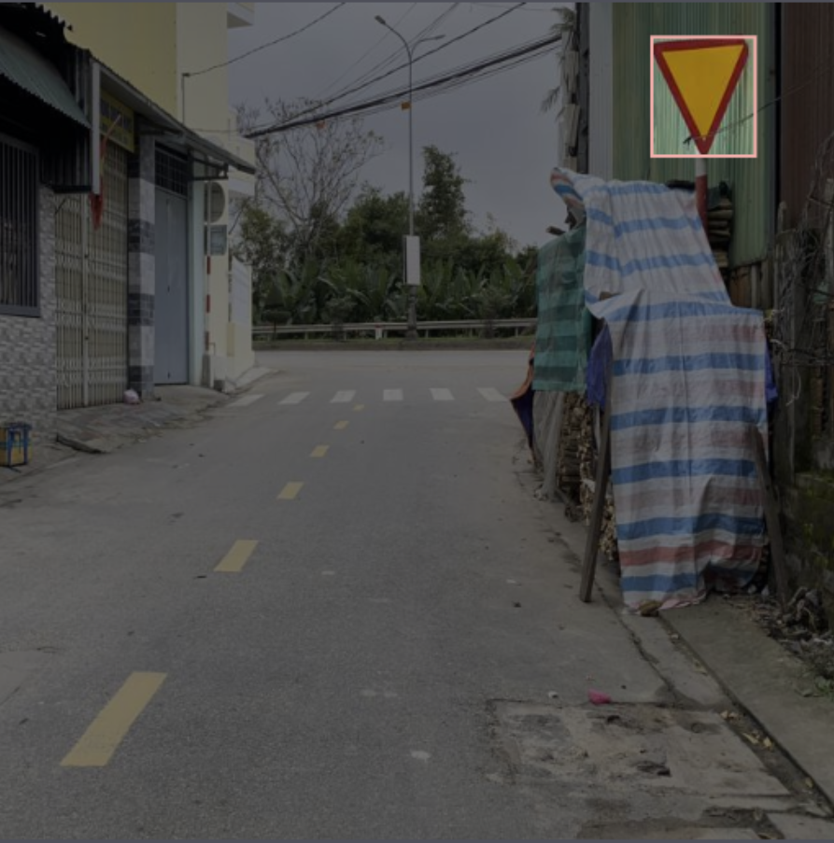

GiaoNhauVoiDuongKhongUuTien

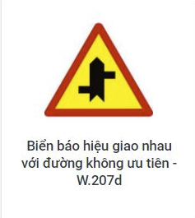

GiaoNhauCoTinHieuDen

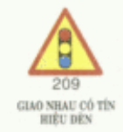

PhiaTruocNguyHiem

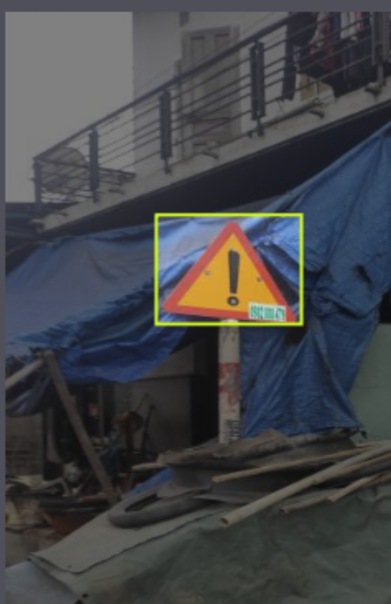

NhieuChoNgoacNguyHiemLienTiep

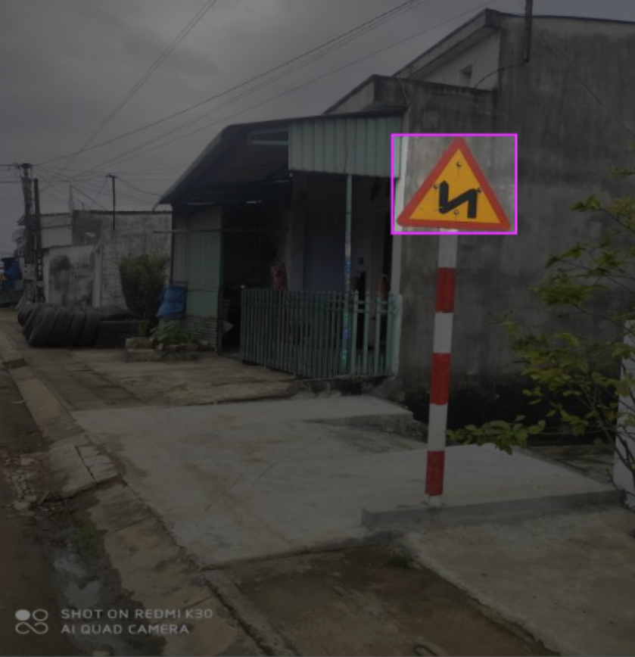

ChoNgoatNguyHiemVongBenTrai

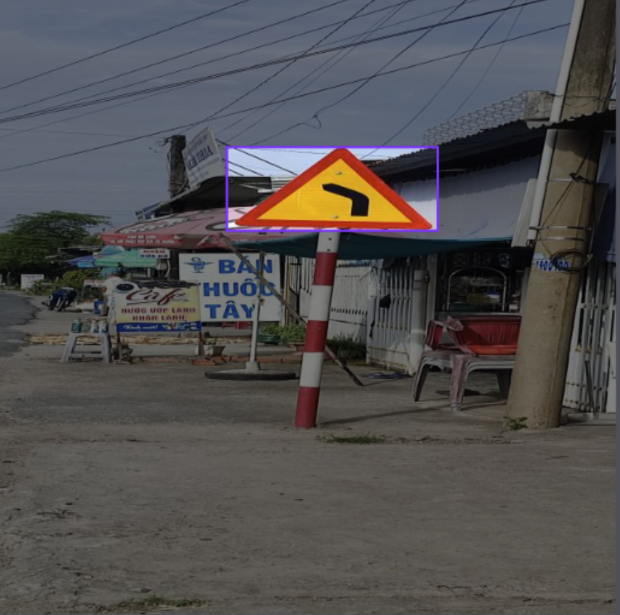

ChoNgoatNguyHiemVongBenPhai

DiCham

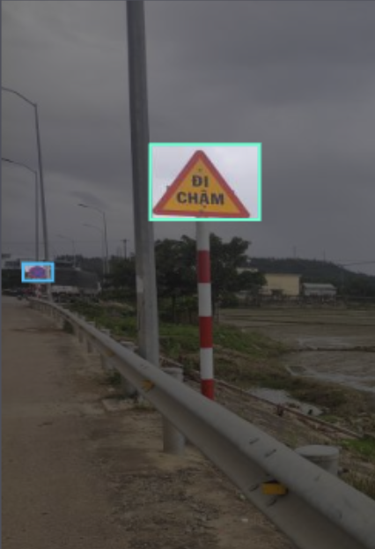

CongTruong

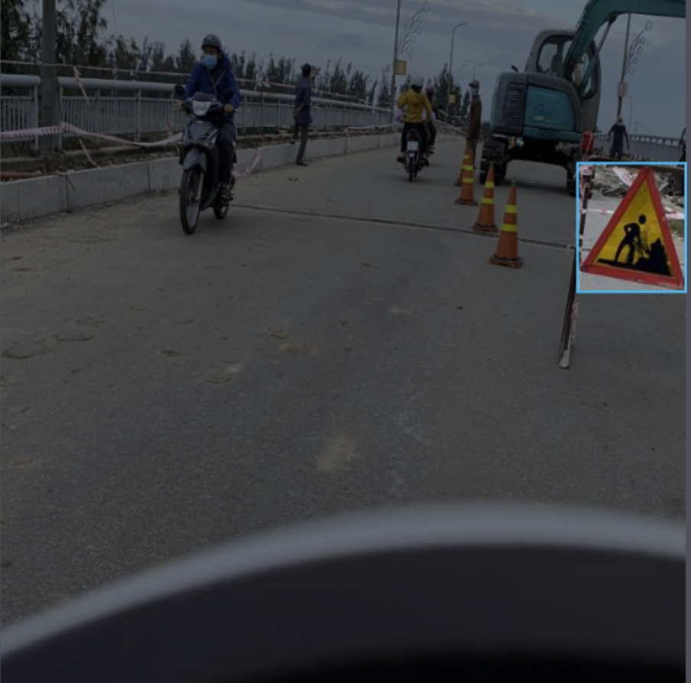

GiaoNhauChayVongXuyen

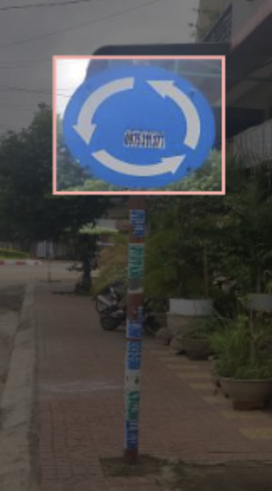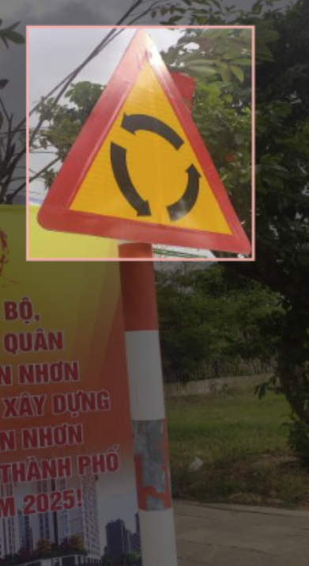

HuongPhaiVongChuongNgaiVat

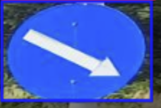

BenXeBuyt

Cho

NoiDoXe



TramXangDau

CamDoXeNgayChan

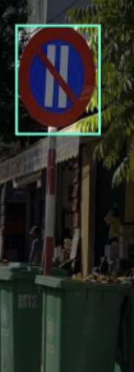

TreEmDiNgang

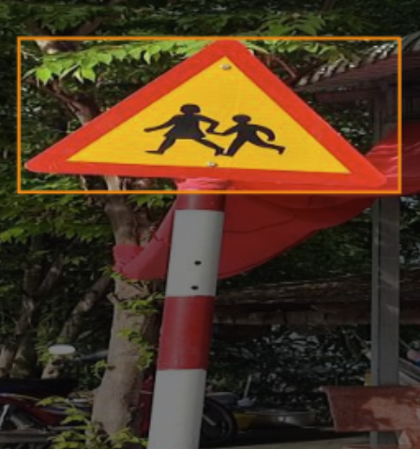

DuongNguoiDiBoCatNgang

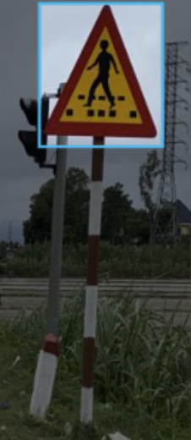

DuongNguoiDiBoSangNgang

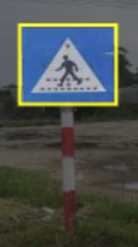

DuongHepHaiBen

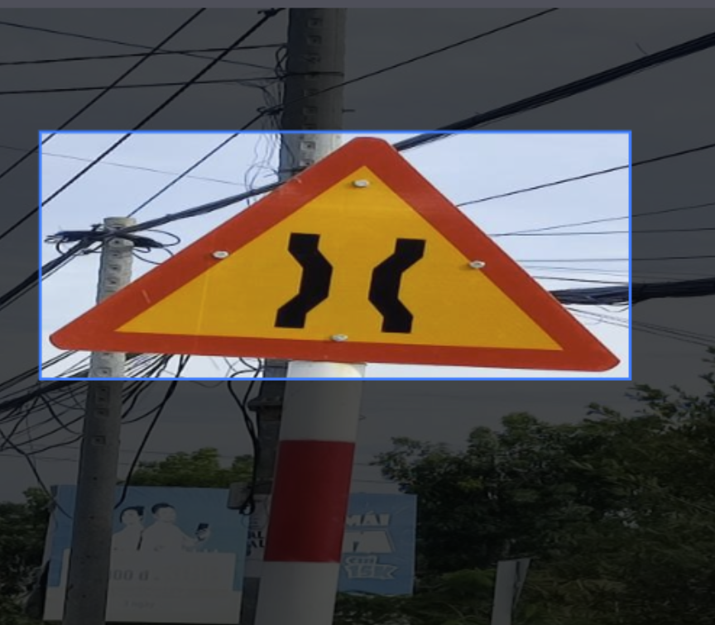

DuongGiaoNhauCungCap

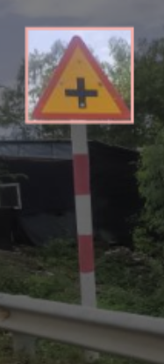

ReTrai



RePhai



CamDoXeNgayLe

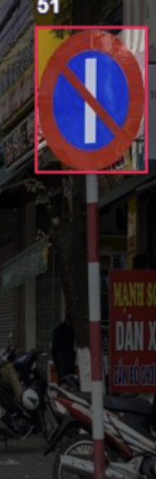

CamVuot

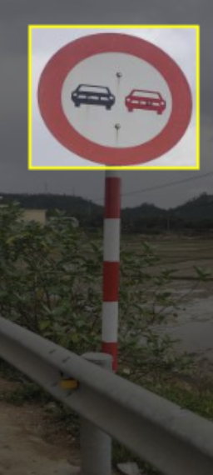

ChiDuocReTraiVaDiThang

